Практическая работа № 3
Тема: КРУЧЕНИЕ
Цель работы: научиться проводить расчеты валов на прочность при кручении.
ЗАДАНИЕ. Для стального вала (рис. 1) построить эпюру крутящих моментов; определить диаметр вала на каждом участке по условию прочности. Данные для различных вариантов указаны в табл. 1.
Мощность на зубчатых колесах принять Р₂ = 0,5Р₁; Р₃ ⁼ 0,З Р₁; Р₄ ⁼ 0,2 Р₁; [τ] = 30 МПа
Указание. Полученное расчетное значение диаметра (в мм) округлить до ближайшего большего числа, оканчивающегося на 0, 2, 5, 8.

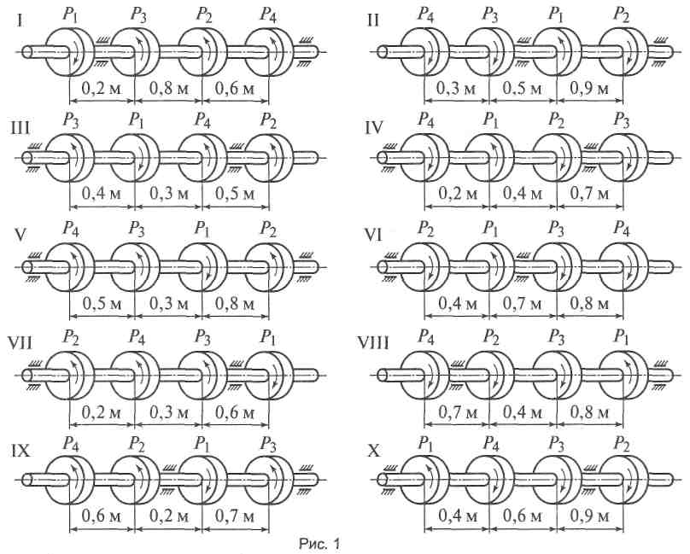

Таблица 1

Варианты | Схема  на рис. 1 | ω, рад/с | Р₁ кВт | Варианты | Схема на рис. 1 | ω, рад/с | Р₁ кВт
1, 11,21 | I | 24 | 12 | 6, 16,26 | VI | 60 | 30
2, 12,22 | II | 48 | 18 | 7, 17, 27 | VII | 36 | 22
3, 13,23 | III | 30 | 20 | 8, 18,28 | VIII | 50 | 26
4, 14, 24 | IV | 40 | 14 | 9, 19,29 | IX | 28 | 10
5, 15,25 | V | 25 | 60 | 10,20,30 | X | 62 | 16

МЕТОДИЧЕСКИЕ УКАЗАНИЯ

Кручением называют такой вид нагружения бруса, при котором в его поперечных сечениях возникает только один силовой фактор — крутящий момент М_{кр}.
Крутящий момент М_{кр} в произвольном поперечном сечении бруса равен алгебраической сумме моментов, действующих на отсеченную часть бруса.
Крутящий момент считается положительным по часовой стрелке и отрицательным — против часовой стрелки (рис. 2).
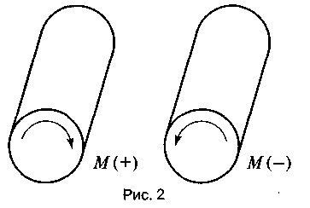
Условие прости при кручении
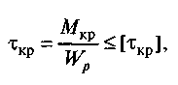
где W_{p} — полярный момент сопротивления сечения, [т_{кр}] — допускаемое касательное напряжение.

Крутящий момент определяется по формуле
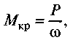
где Р — мощность, со — угловая скорость.

Последовательность решения задачи.
1. Определить по заданным значениям мощностей вращающие моменты
2. Определить крутящие моменты
3. Построить эпюру крутящих моментов
4. Определить диаметры каждого участка по условию прочности при кручении

